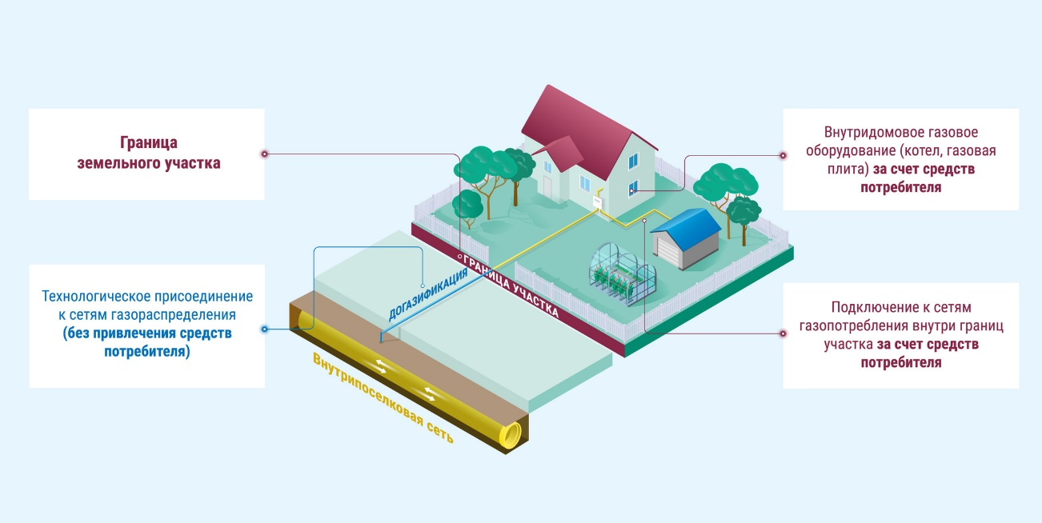

**Информация о социальной газификации домовладений граждан**

Порядок подключения (технологического присоединения) газоиспользующего оборудования, проектируемых, строящихся, реконструируемых или построенных, но не подключенных к сетям газораспределения объектов капитального строительства, в том числе сети газораспределения к другим сетям газораспределения на территории Российской Федерации определен постановлением Правительства Российской Федерации от 13.09.2021 № 1547 «Об утверждении Правил подключения (технологического присоединения) газоиспользующего оборудования и объектов капитального строительства к сетям газораспределения и о признании утратившими силу некоторых актов Правительства Российской Федерации» (далее – Правила).

Согласно Правилам под догазификацией понимается осуществление подключения (технологического присоединения), в том числе фактического присоединения к газораспределительным сетям газоиспользующего оборудования, расположенного в домовладениях, принадлежащих физическим лицам на праве собственности или на ином предусмотренном законом праве, намеревающимся использовать газ для удовлетворения личных, семейных, домашних и иных нужд, не связанных с осуществлением предпринимательской (профессиональной) деятельности, с учетом выполнения мероприятий в рамках такого подключения (технологического присоединения) до границ земельных участков, принадлежащих указанным физическим лицам на праве собственности или на ином предусмотренном законом праве, без взимания платы с физических лиц.

Для подключения к сети газораспределения домовладения граждане вправе подать заявку о заключении договора о подключении любым доступным (удобным) способом:

- в офисе филиала ПАО «Газпром газораспределение Ростов-на-Дону» в п. Зимовники;

- через личный кабинет заявителя на [портале Единого](https://connectgas.ru/stages/dogasification) оператора газификации;

- через многофункциональный центр предоставления государственных и муниципальных услуг Зимовниковского района;

- через единый портал государственных и муниципальных услуг;

- письмом, направляемым в адрес филиала ПАО «Газпром газораспределение Ростов-на-Дону» в п. Зимовники.

К заявке необходимо приложить документы в соответствии с пунктами 11 и 16 Правил.

Согласно пункту 1.3 постановления Правительства Ростовской области от 08.04.2024 № 240 «О Порядке предоставления субсидий льготным категориям граждан на покупку и установку газоиспользующего оборудования, проведение работ при социальной газификации (догазификации)» получателями субсидии по настоящему Порядку являются граждане Российской Федерации, проживающие на территории Ростовской области, из числа следующих категорий:

- ветераны Великой Отечественной войны,

- ветераны боевых действий,

- инвалиды Великой Отечественной войны и инвалиды боевых действий (далее – инвалиды войны),

- члены семей погибших (умерших) инвалидов войны, участников Великой Отечественной войны, ветеранов боевых действий,

- участники специальной военной операции и члены их семей,

- инвалиды первой группы и лица, осуществляющие уход за детьми-инвалидами, из числа родителей (усыновителей) или опекунов (попечителей),

- а также многодетные семьи и малоимущие граждане, в том числе малоимущие семьи с детьми, заключившие предусматривающие осуществление мероприятий по подключению (технологическому присоединению) в пределах границ земельного участка гражданина, и (или) по проектированию сети газопотребления, и (или) по строительству газопровода от границ земельного участка до объекта капитального строительства, и (или) по установке газоиспользующего оборудования, и (или) по строительству либо реконструкции внутреннего газопровода объекта капитального строительства, и (или) по установке прибора учета газа, и (или) по поставке газоиспользующего оборудования, и (или) по поставке прибора учета газа в соответствии с [пунктом 12](https://login.consultant.ru/link/?req=doc&base=LAW&n=476629&dst=3&field=134&date=21.08.2024) Правил подключения (технологического присоединения) газоиспользующего оборудования и объектов капитального строительства к сетям газораспределения, утвержденных постановлением Правительства Российской Федерации от 13.09.2021 № 1547 «Об утверждении Правил подключения (технологического присоединения) газоиспользующего оборудования и объектов капитального строительства к сетям газораспределения и о признании утратившими силу некоторых актов Правительства Российской Федерации», договор о подключении в рамках догазификации либо дополнительное соглашение к заключенному до 31.12.2023 (включительно) договору о подключении в рамках догазификации.

Пунктом 1.7 настоящего Порядка установлено, что размер субсидии определяется равным размеру затрат гражданина на покупку и установку газоиспользующего оборудования и (или) на проведение работ внутри границ их земельных участков, в рамках заключенного Договора, но не более 100000 рублей, в отношении одного домовладения однократно. Субсидия предоставляется не более одного раза в течение 3 лет.

Учитывая невысокую платежеспособность населения, действующим законодательством предусматривается ряд льгот и социальных выплат для газификации жилья на территории Ростовской области.

Порядок расходования средств областного бюджета на предоставление меры социальной поддержки по оплате расходов на газификацию домовладения (квартиры) категориям граждан, установленным Областным законом от 22.04.2008 № 11-ЗС «О предоставлении меры социальной поддержки по оплате расходов на газификацию домовладения (квартиры) отдельным категориям граждан» определен постановлением Правительства Ростовской области от 15.03.2012 № 188 «О расходовании средств областного бюджета на предоставление меры социальной поддержки по оплате расходов на газификацию домовладения (квартиры) отдельным категориям граждан».

В целях рассмотрения возможности получения субсидии льготные категории граждан могут обратиться в Департамент социальной защиты населения Зимовниковского района или многофункциональный центр предоставления государственных и муниципальных услуг Зимовниковского района с перечнем документов, подтверждающих отнесение гражданина к одной из категорий граждан, указанных в пункте 1.3 настоящего Порядка.